Структура сайта «Аллсан»
Главная страница
https://priority2-demo.ru/?roistat_visit=5585974
Последовательность блоков на главной
- Первый экран.
- Услуги.
- Готовые интеграции и собственные решения.
- Лицензии и программы 1С.
- Преимущества и цифры компании.
- О компании.
- Кейсы.
- Отзывы.
- Команда.
- Вопросы и ответы.(Блог)
- Статьи.( СМИ о Нас)
- Форма обратной связи.
- Контакты.

Шапка сайта

Основное меню
- Услуги
- Продукты
- Лицензии
- Кейсы
- О компании
- Блог
СМИ о Нас
- Контакты
Акции

Дополнительные элементы
- поиск по сайту;
- телефон;
- электронная почта;
- корзина;
- кнопка «Получить консультацию».
Для разделов «Услуги», «Продукты» и «Лицензии» предусматривается выпадающее меню с категориями. Также добавить выпадающее меню под раздел О компании : определить разделы ( О нас, Отзывы, Команда, Реальная автоматизация, Сертификаты и статусы, Вакансии, Стажировка)

1. Первый экран
Используемый блок шаблона: большой баннер.
Рекомендуется разместить три сменяющихся баннера.
Баннер 1,2,3 - фото, заголовок, описание, СТА-кнопки


2. Услуги
Используемый блок шаблона: «Услуги» со списком 01, 02, 03 и далее.
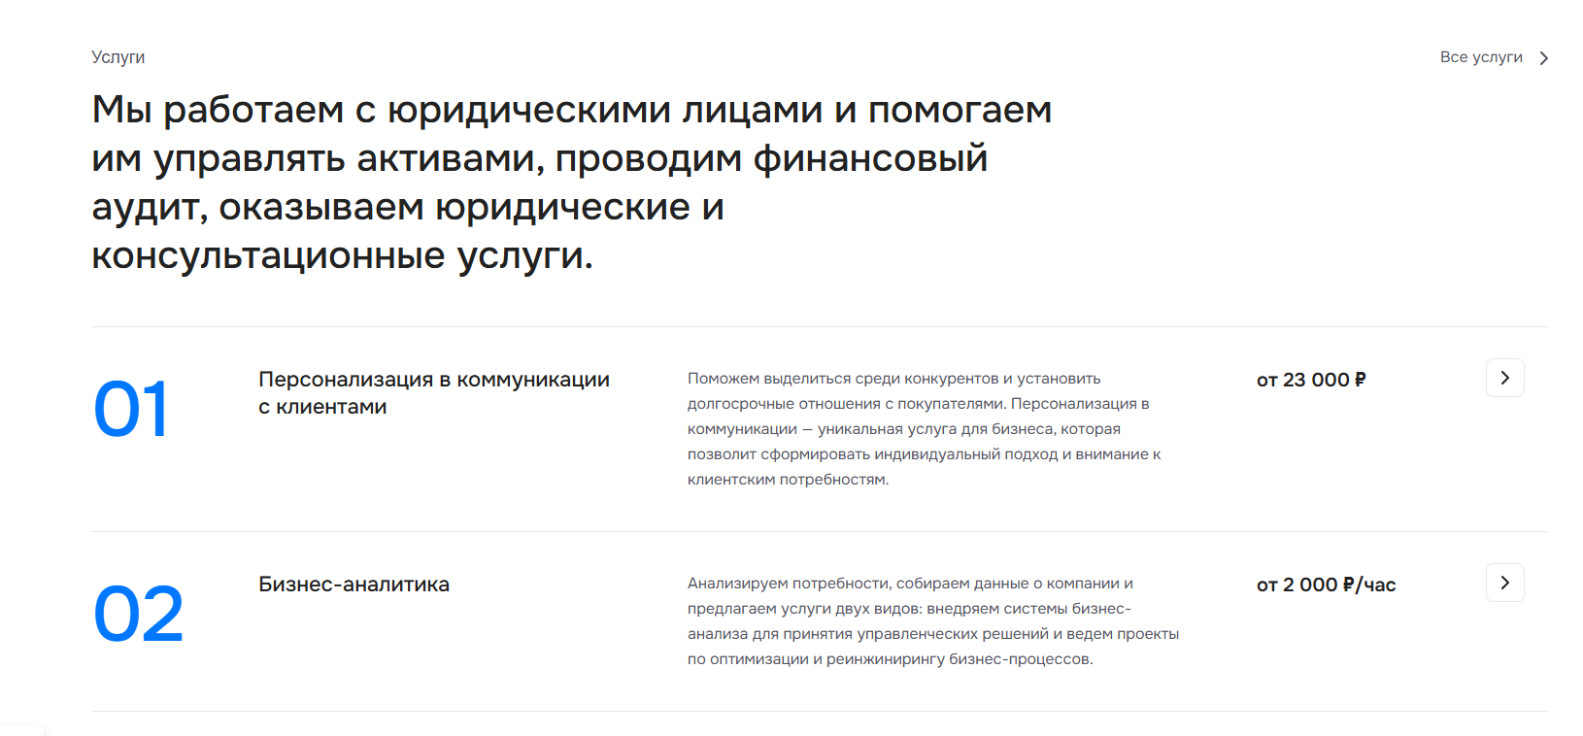

Заголовок + вводный текст

Элементы блока

01. Внедрение 1С под ключ
Краткое описание направления и переход в общий раздел.
Внутри раздела создаются отдельные страницы:
- 1С:ERP;
- 1С:Управление торговлей;
- 1С:Комплексная автоматизация;
- 1С:Бухгалтерия;
- 1С:Зарплата и управление персоналом.

02. Разработка и доработка 1С

Программирование, отчеты, обработки, печатные формы и изменение существующего функционала.

03. Техническая поддержка 1С

Сопровождение, консультации, обновления, устранение ошибок и обслуживание по согласованному уровню поддержки.

04. Внедрение Битрикс24

Настройка системы, автоматизация продаж и интеграция Битрикс24 с 1С.

3. Готовые интеграции и собственные решения

Сюда относятся:

интеграция 1С с Wildberries;

интеграция 1С с Ozon;

интеграция 1С с поставщиками B2B;

Telegram-бот;

другие собственные модули и разработки «Аллсан».

Используемый блок шаблона: «Наши надежные партнеры» с крупными изображениями и белыми плашками. ( Пока под вопросом, возможно лучше будет продублировать блок “Услуги”)
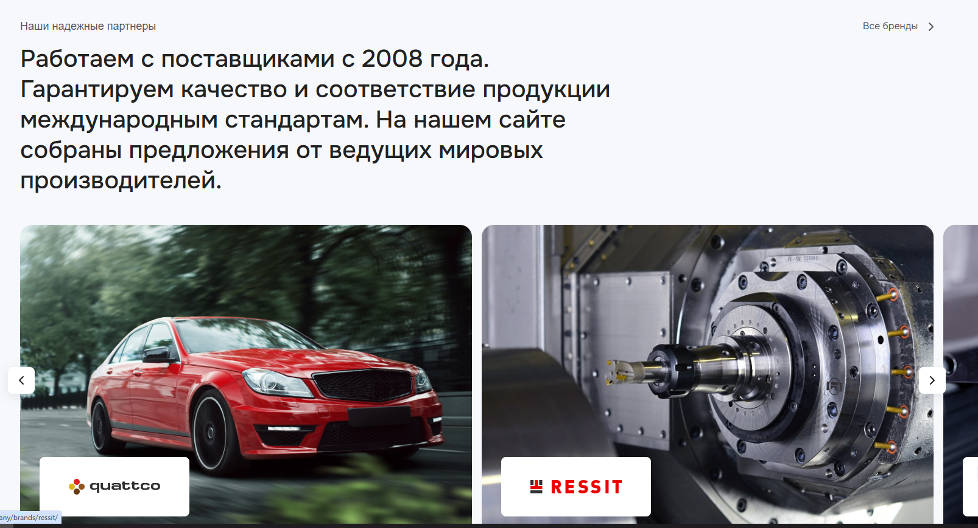

Карточки
Карточка 1. Интеграция 1С с Wildberries

Фон: склад, товары или обработка заказов маркетплейса.

Белая плашка: логотип Wildberries + подпись «Интеграция с 1С».

Переход: отдельная страница продукта.

Карточка 2. Интеграция 1С с Ozon

Фон: склад или обработка интернет-заказов.

Белая плашка: логотип Ozon + подпись «Интеграция с 1С».

Карточка 3. Интеграции с поставщиками B2B

Фон: каталог товаров, склад или обмен данными.

Белая плашка: надпись «B2B-интеграции».

Переход: в каталог поддерживаемых поставщиков.

Карточка 4. Telegram-бот

Фон: смартфон или интерфейс Telegram.

Белая плашка: логотип Telegram + подпись «Интеграция с 1С».

4. Лицензии и программные продукты 1С
Используемый блок шаблона: «Продукция» с карточками товаров.
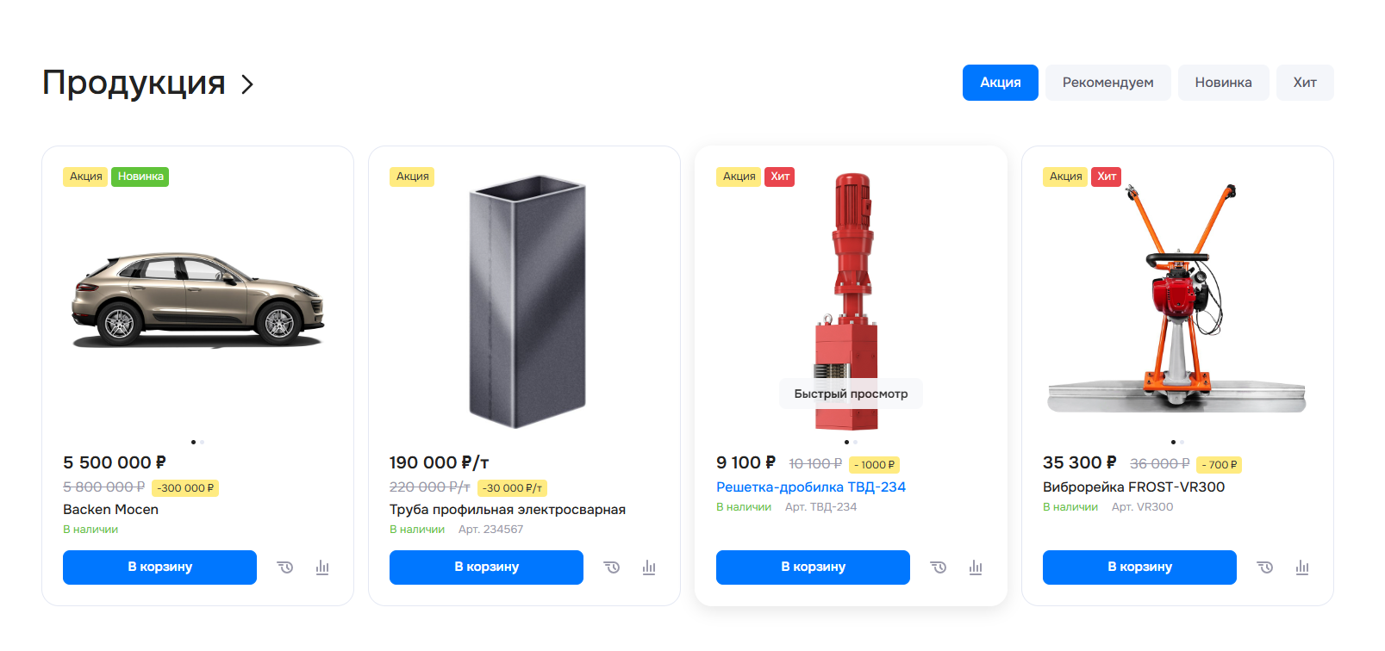

Заголовок + описание.
Пример Карточки на главной
- 1С:Бухгалтерия
- 1С: Зарплата и Управление персоналом
- 1С: Управление Торговлей
- 1С: Комплексная автоматизация

Содержание карточки
- название;
- изображение или иллюстрация;
- краткое описание;
- поддерживаемые конфигурации 1С;
- стоимость либо пометка «По запросу»;
- кнопка «В корзину»

Вкладки над карточками
Стандартные вкладки «Акция», «Рекомендуем», «Новинка», «Хит» заменить категории или отключить.

5. Ключевые преимущества
Используемый блок шаблона: горизонтальный блок с тремя иконками, расположенный над продукцией в демонстрационной версии.
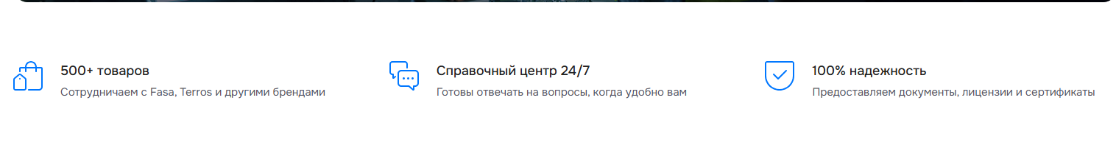
Иконка + преимущества + описание.

6. О компании
Используемый блок шаблона: блок «О компании» с текстом, фотографиями и цифровыми показателями.
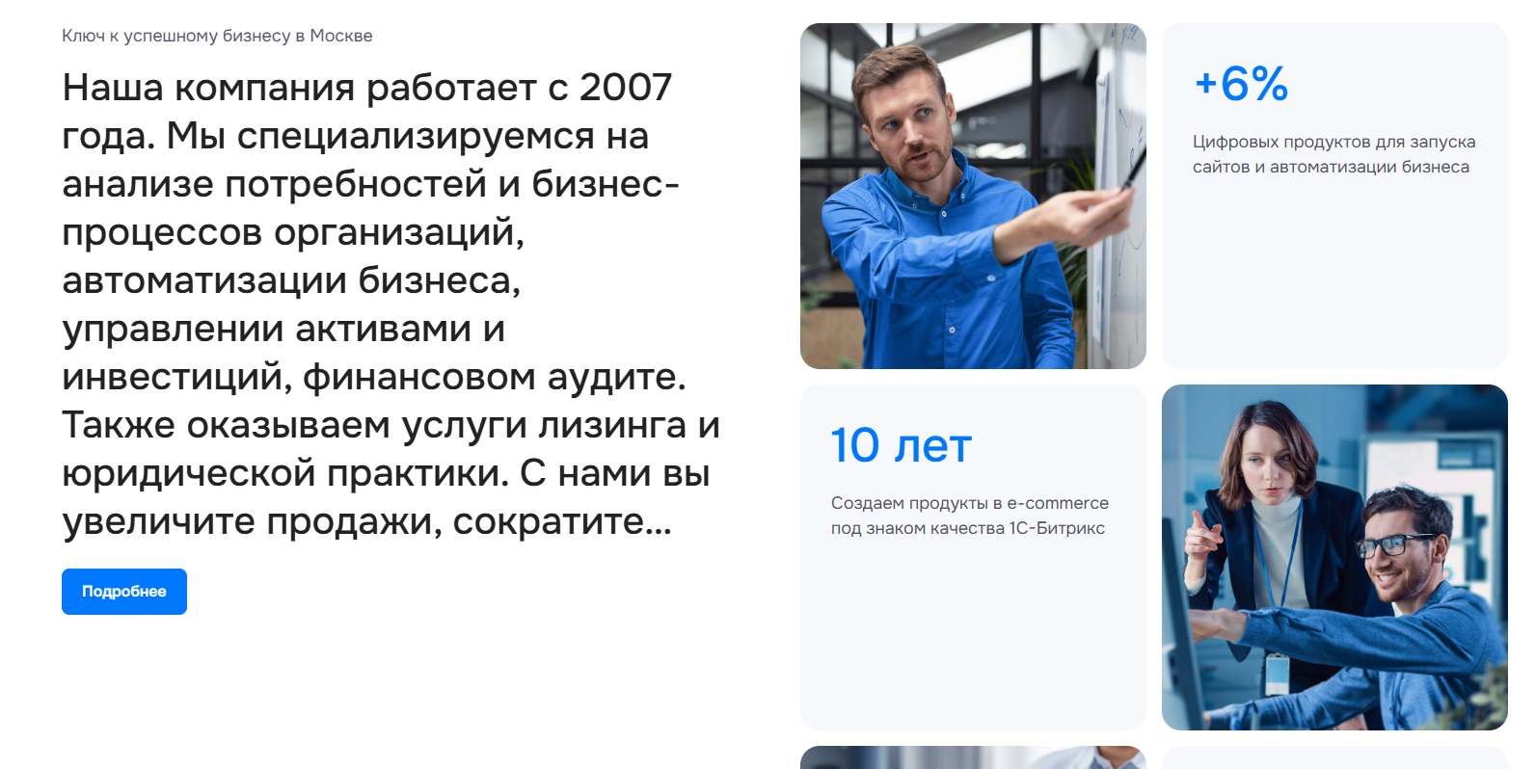

Заголовок + описание. Фото + цифры

7. Кейсы
Используемый блок шаблона: «Проекты».
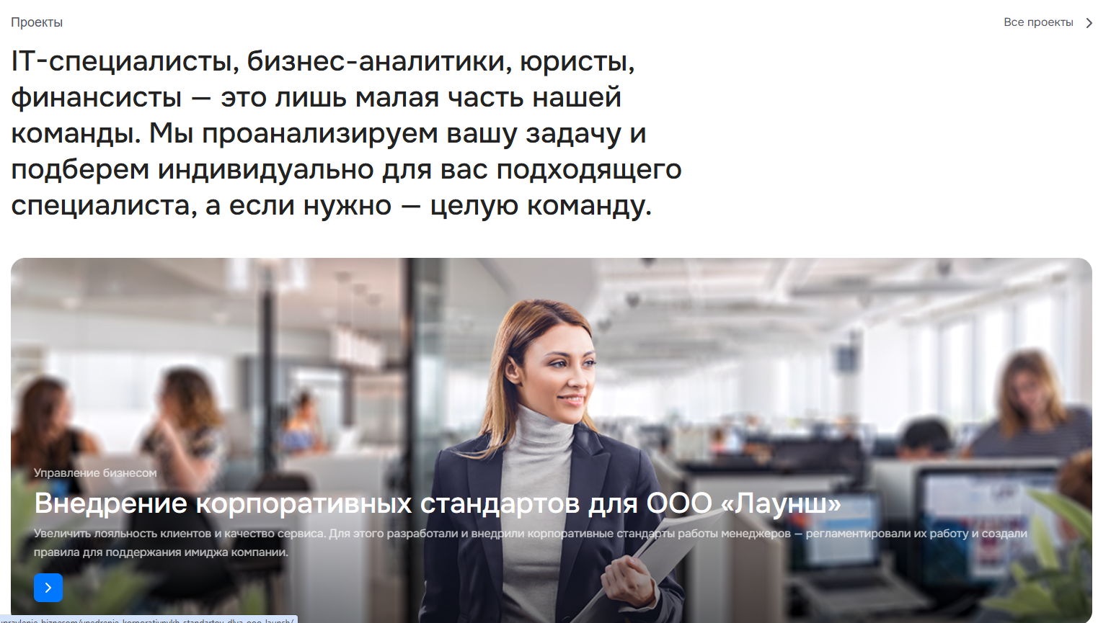

Заголовок
На главной вывести 3–4 наиболее показательных кейса.

Содержание карточки
- клиент или отрасль;
- исходная задача;
- выполненное решение;
- результат в цифрах.

7. Отзывы клиентов
Используемый блок шаблона: «Нам доверяют».
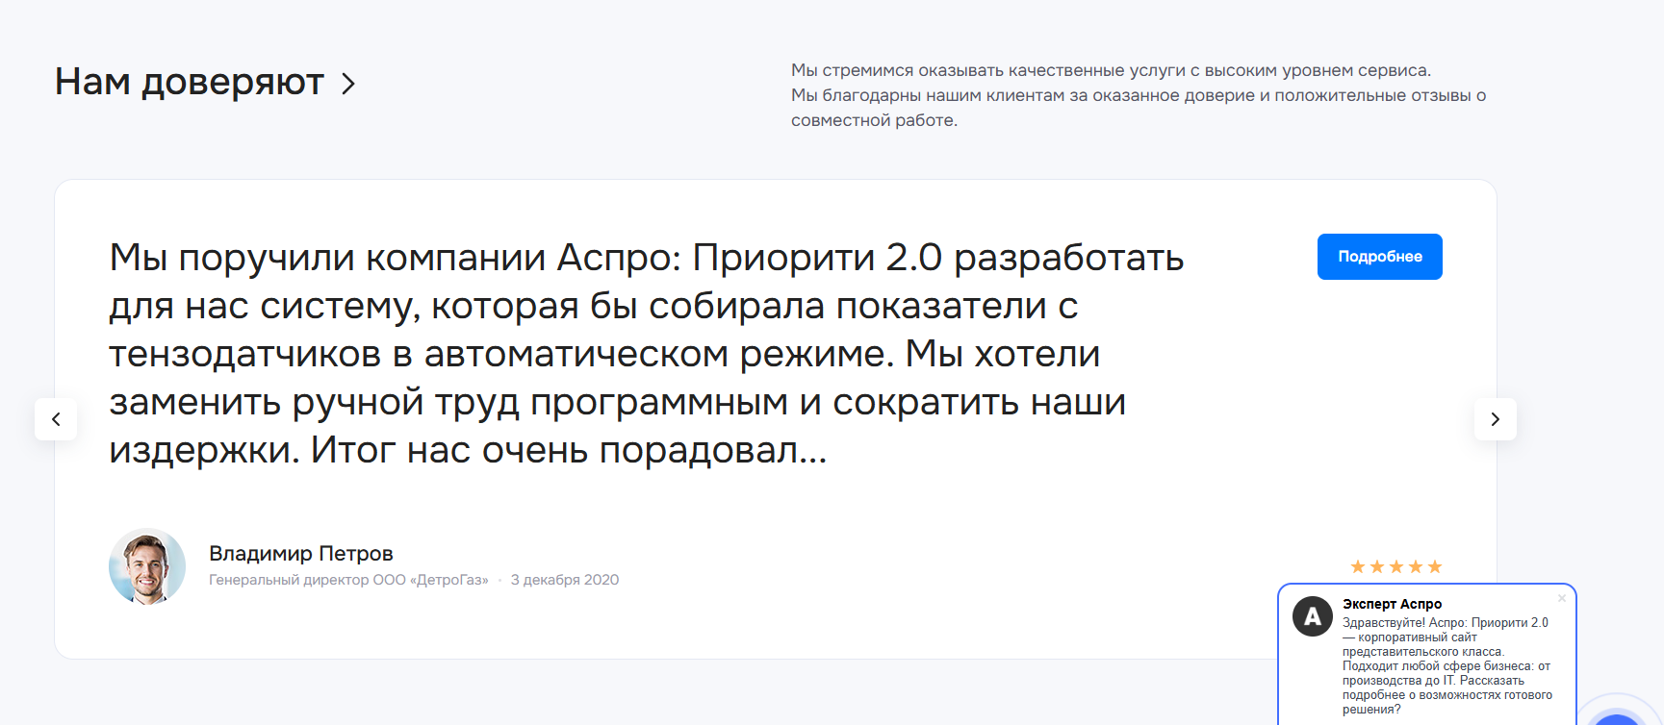
Заголовок + описание
Карточка отзыва:
текст отзыва;
имя и должность представителя заказчика;
название компании;
дата;
фотография представителя или логотип компании;
ссылка «Подробнее» - вспылвает окно с полным отзывом
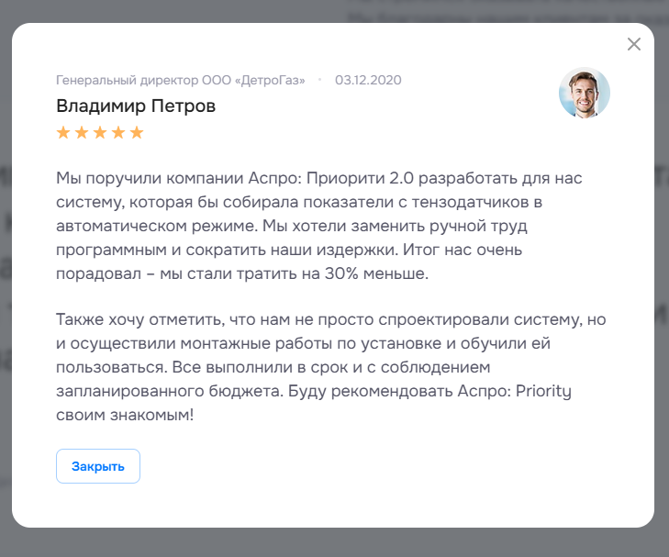

8. Команда
Используемый блок шаблона: «Сотрудники».
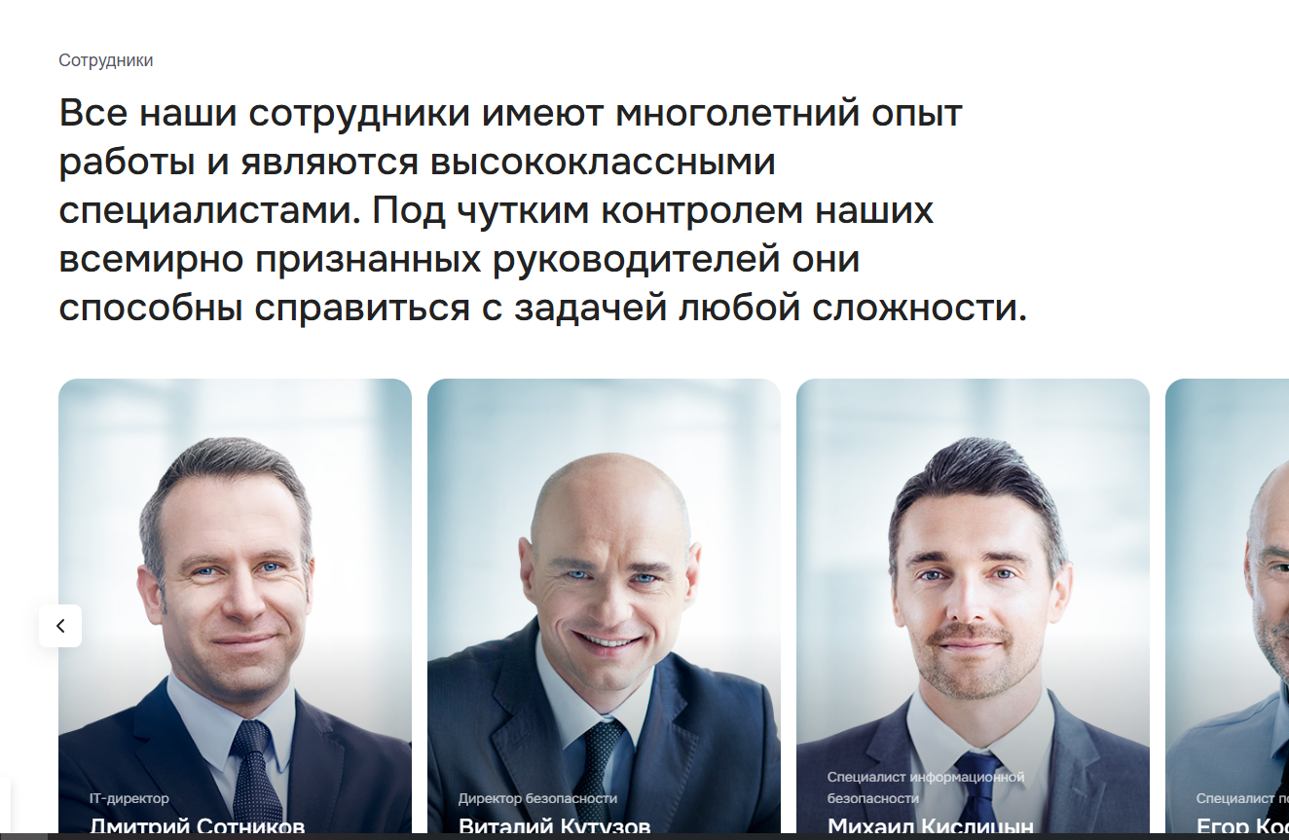

Заголовок + вводный текст

В карточке сотрудника указываются:
- реальная фотография;
- имя и фамилия;
- должность;
- телефон;
- электронная почта
Кнопка блока: «Вся команда» ведет в общий раздел команды.

9. Вопросы и ответы
Используемый блок шаблона: «Вопрос-ответ».
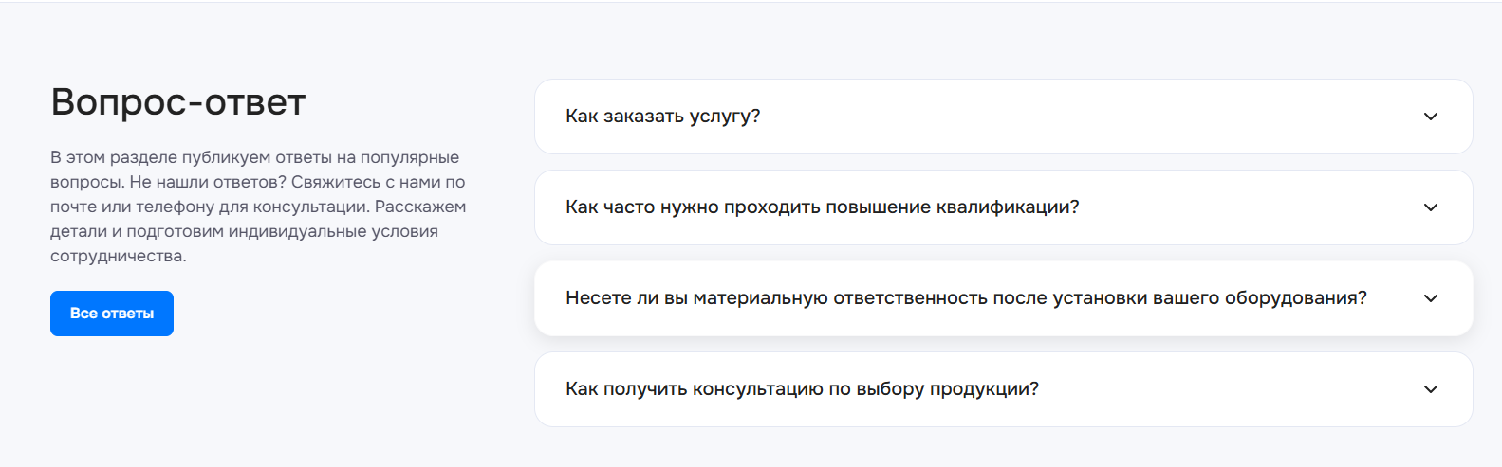
Заголовок:
Частые вопросы
Вводный текст:
Собрали ответы на основные вопросы о внедрении, доработке и сопровождении 1С, интеграциях и приобретении лицензий.
На главной странице размещаем 4 вопроса.

10. СМИ о нас

Используемый блок шаблона: «Статьи».

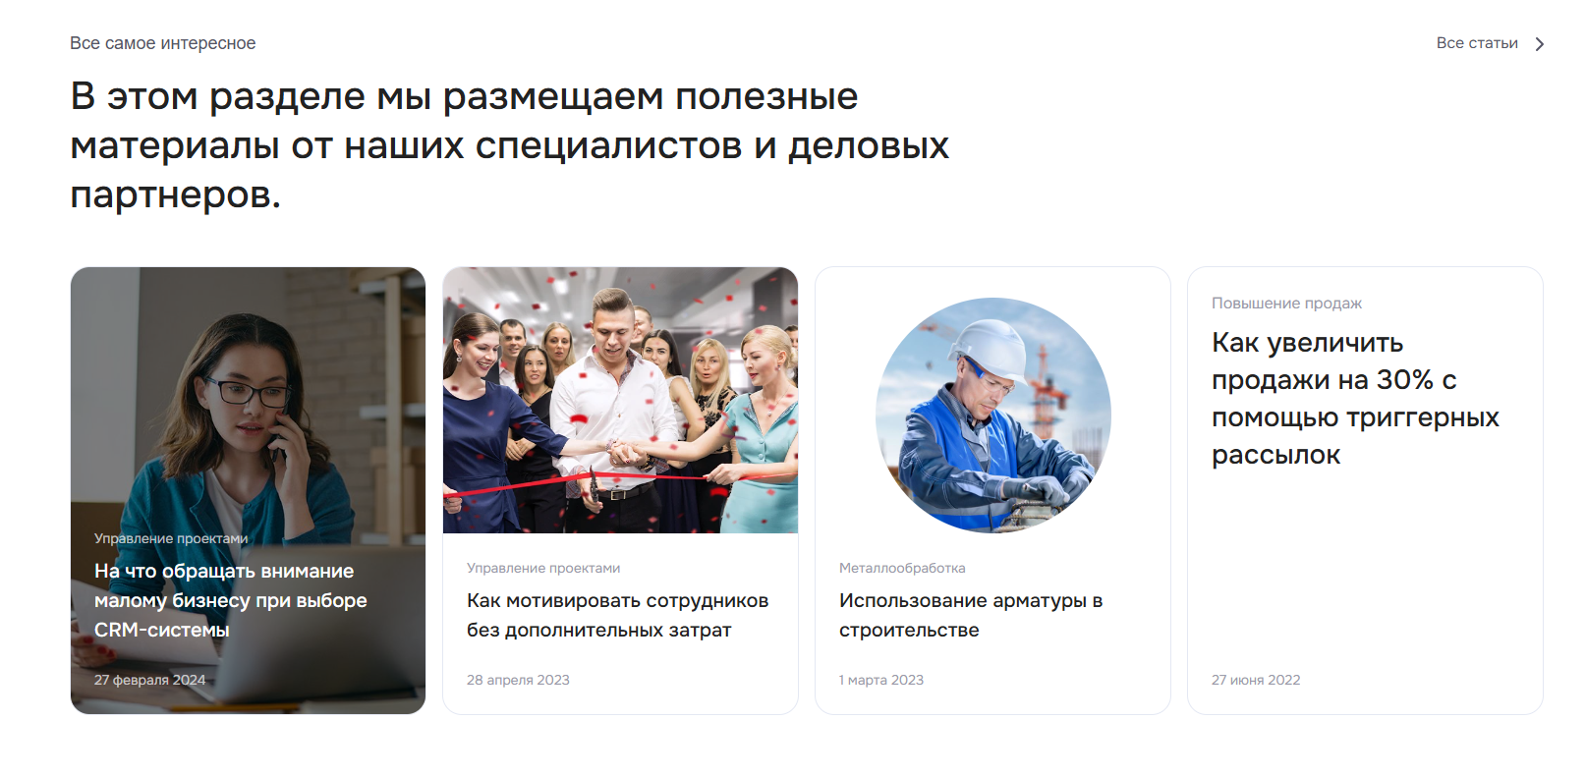

Заголовок+вводный текст

Кнопка блока: «Все статьи» переход на страницу “Сми о Нас”

11. Форма обратной связи

Используемый блок шаблона: форма обратной связи.

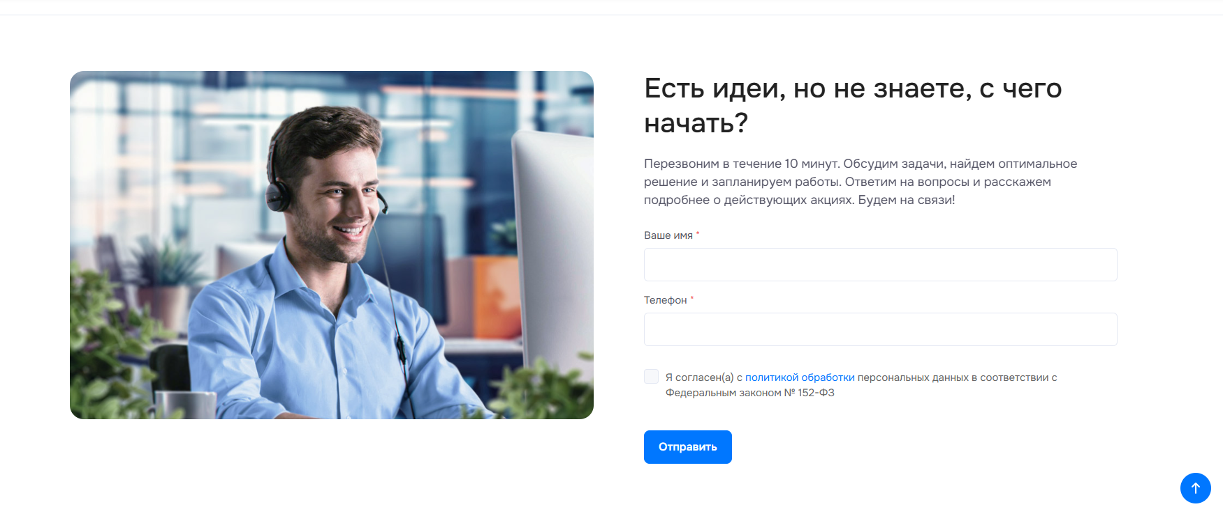

12. Контакты

Используемый блок шаблона: «Контакты».

